Zelfbevruchting of kruisbevruchting
Lees het fragment op pagina 38 en 39 en voer opdracht 1 t/m 3 uit.
Opdracht 1: In de dierenwereld, maar ook in de plantenwereld is zelfbevruchting eerder uitzondering dan regel. Noem een voordeel en een nadeel van zelfbevruchting.
Opdracht 2: Lees de tekst op pagina 39 over ongelijkstijligheid bij sleutelbloemen. Dit is het verschijnsel dat sleutelbloemen bloemen met korte én bloemen met lange stijlen hebben; de bloemen hebben daardoor een verschillende plaatsing van de stempel, de plek waar het stuifmeel moet komen voor de bestuiving. Leg nu in je eigen woorden uit hoe het hebben van verschillende bloemvormen kruisbestuiving bij sleutelbloemen vergemakkelijkt en zelfbestuiving voorkomt.
Tip! Maak bij je uitleg een tekeningetje van hoe het stuifmeel van bloem 1 op de vlindertong en vervolgens op de stempel van bloem 2 terechtkomt. Zie afbeelding hieronder van bloem en vlinder met roltong.
Schematische tekening van een vlinderkop met roltong. Links de tong onuitgerold, rechts de tong uitgerold zodat deze de bloembodem raakt waar het nectar zit.
bloem 1 bloem 2
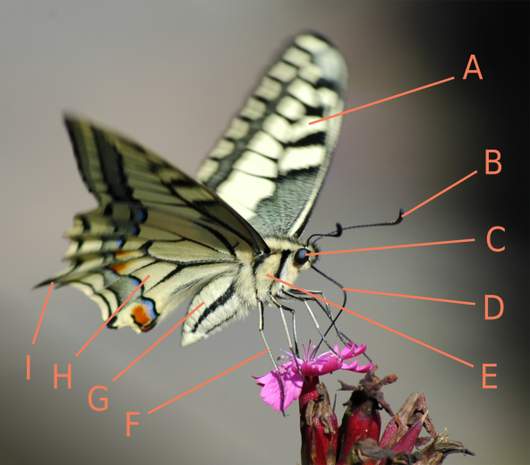
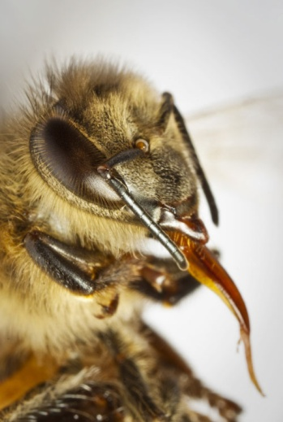
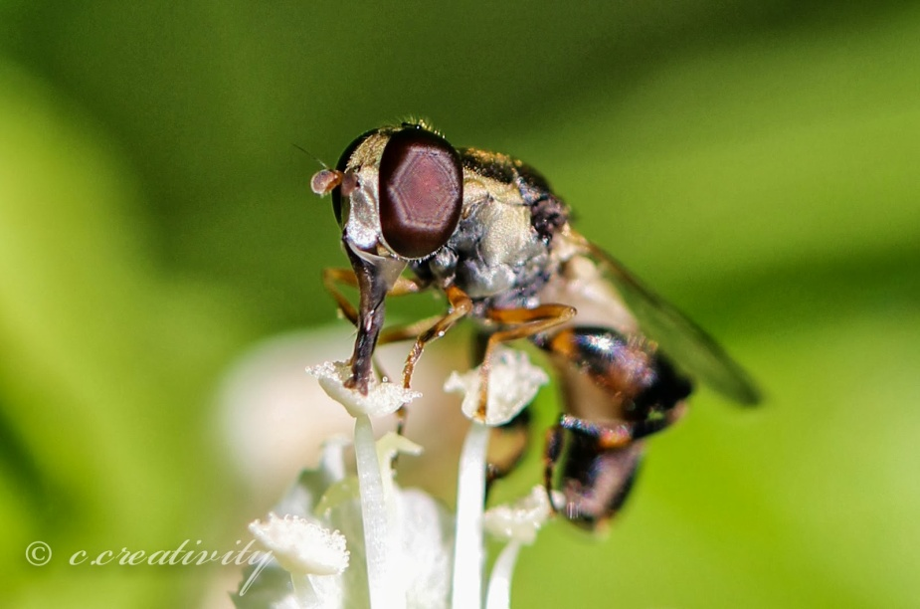
Opdracht 3: Noem twee andere strategieën die planten kunnen hebben om zelfbevruchting te voorkomen.
Yucca en Yuccamotjes
Lees het verhaal van de Yucca en de yuccamotjes op bladzijde 44 en beantwoord daarna opdracht 4 t/m 10.
Opdracht 4: Leg in eigen woorden uit hoe de Yucca en de yuccamotjes van elkaar afhankelijk zijn.
Opdracht 5: Leg uit waarom hier sprake is van mutualisme en geef een definitie van mutualisme in eigen woorden.
Opdracht 6: Er woedt onder groenbeheerders een ware klimopdiscussie. De een vindt klimop schadelijk omdat de klimplant zijn gastheer verstikt en bomen vatbaarder worden om omver te waaien. Anderen zeggen juist dat de klimop niet schadelijk is en dat de boom er weinig last van heeft. Welke vorm van symbiose vertoont een klimop-plant die in een boom groeit volgens jou? Je kunt kiezen uit commensalisme, parasitisme en mutualisme. Leg je antwoord uit.
Van links naar rechts, zweefvlieg, bij en vlinder. De zweefvlieg heeft de kortste tong, de vlinder de langste.
Opdracht 7: Het obligate mutualisme van de yucca en de yuccamot is een resultaat van co-evolutie. De plant en zijn bestuiver zijn samen geëvolueerd. Beschrijf hoe een voorouderplant van een generalist – dus met bloemen die door verschillende insecten zoals vlinder, zweefvlieg en bij bestoven werd – kan evolueren tot een specialist die alleen maar bestoven kan worden door een bepaald insect. Kies eerst met behulp van de drie afbeeldingen de bestuiver uit waar jouw nieuwe bloem mee samen is geëvolueerd.
Gegevens die je naast de foto’s nodig hebt:
- zweefvlieg: relatief korte zuigsnuit kan vooral ingetrokken en uitgestoken worden,
- bij: korte zuigsnuit (roltong) heeft een ‘lenig’ uiteinde en kan dus alle kanten op bewegen,
- vlinder: lange zuigsnuit (roltong) kan alle kanten op bewegen.

De eerste tekening geeft de oerbloem weer. Teken in het 3e lege hokje hoe de bloem er uiteindelijk uit moet zien. ‘Ontwerp’ hem zo dat:
oerbloem evolutiestap 1 evolutiestap 2 nieuwe bloem
- de andere twee bestuivers echt niet bij de nectar kunnen komen
- de bestuiver ook in contact moet komen met het stuifmeel
- en bij een bezoek aan een soortgelijke bloem het stuifmeel zeker op de stempel deponeert.

Teken in de twee andere lege hokjes hoe de bloem kan zijn geëvolueerd tot deze specialist.
Opdracht 8: Beschrijf hoe de vorm, kleur en geur van jouw getekende bloem is aangepast aan zijn bestuiver.
Opdracht 9: Beschrijf nu in een paar zinnen hoe evolutie ervoor gezorgd heeft dat de bloem er zo is uit is komen te zien zoals je die in plaatje 4 hebt getekend. Gebruik in je tekst de woorden natuurlijke selectie en genetische variatie.
Opdracht 10: Lees nu de tekst op bladzijde 40 over zelfbevruchting als vluchtheuvel. Twintig procent van de bloemen doet wel aan zelfbevruchting. Noem twee situaties waarin het voor planten gunstig kan zijn om toch aan zelfbevruchting te doen.
De pollenlollie van de passievlinder
Lees de tekst op bladzijde 45 over de pollenlollie van de passiebloemvlinder en beantwoord opdracht 11 t/m 14.
Passiebloemvlinder met pollenlollie
Opdracht 11: De meeste dagvlinders voeden zich enkel met nectar of rottend fruit. Bevat nectar voornamelijk koolhydraten of aminozuren?
Opdracht 12: Vlinders verbruiken veel energie tijdens het vliegen, een groot deel van deze energie wordt verbruikt in de vliegspieren. Passiebloemvlinders verzamelen ook stuifmeel. Welke voedingsbron stuifmeel of nectar bevat de meeste energie?
Dieet met stuifmeel |  | Dieet zonder stuifmeel
aantal eieren | levensduur | aantal eieren | levensduur
700 | 70 dagen | 300 | 38
Bron: Dunlop-Pianka, Science 197: 487-490
Opdracht 13: Amerikaanse biologen van de universiteit van Texas onderzochten wat het effect is van het wel of niet eten van stuifmeel op de levensduur en het aantal eieren dat een passiebloemvlindervrouwtje legt. Ze voerden vier vlinders een dieet van alleen suikerwater en telden dagelijks het aantal eieren en bekeken wanneer de vlinders dood gingen. Vier andere vlinders kregen suikerwater vermengd met stuifmeel. Bekijk de resultaten uit de bovenstaande tabel en geef een conclusie over het nut van stuifmeel voor de passiebloemvlinder.
Opdracht 14: Niet alle aminozuren in het stuifmeel worden direct gebruikt om nieuwe eiwitten te bouwen. Het stuifmeel bevat ook stikstofverbindingen die weer geassimileerd kunnen worden tot andere bouwstoffen. Welke molecuul dat veel voorkomt in geslachtscellen en insecteneitjes heeft als belangrijk bestanddeel stikstof?
Bloembezoekers
Lees de tekst ‘Een bloembezoeker is nog geen bestuiver’ op bladzijde 70 en beantwoord opdracht 15 en 16.
Opdracht 15: Niet alle bloembezoekers zijn efficiënte bestuivers. Welke van de drie genoemde insectensoorten – behangersbijtjes, kleine bijtjes (bloedbijen en maskerbijen) en schijnboktorren – zijn efficiënte bestuivers van het tuilknoopkruid?
Opdracht 16: Leg ook uit waarom de andere insecten geen goede bestuivers zijn.
Nectar diefstal
Lees de tekst over nectar diefstal op bladzijde 71 en beantwoord de volgende opdracht 17 en 18.
Opdracht 17: Bekijk bovenstaande afbeelding. Hommels maken soms gaatjes in de bloem zodat ze illegaal nectar kunnen tappen. Leg uit waarom een hommel deze techniek moet gebruiken om aan nectar te komen.
Opdracht 18: Noem een nadeel voor de bloem én bedenk waarom deze nectardiefstal soms wel gunstig kan zijn voor de bloem.

Niet alléén insecten doen bestuivingsdiensten
Lees de tekst op bladzijde 72 en 73 en beantwoord opdracht 19 en 20.
Opdracht 19: In de tropen zijn naast insecten ook zoogdieren en vogels verantwoordelijk voor de bestuiving van bepaalde planten en bomen. Hoe kun je aan de vorm, kleur en andere kenmerken zien of een bloem bestoven wordt door een insect, kolibrie of vleermuis? Vul onderstaande tabel in aan. Licht je antwoorden uit de tabel kort toe.
Bloemkenmerken | Vleermuis | Insect | Kolibrie
Bloemvorm
(wel/geen nectarbuis)
Stuifmeel
(veel/weinig)
Nectar
(veel/weinig)
Kleur
Geur
Afmeting bloem
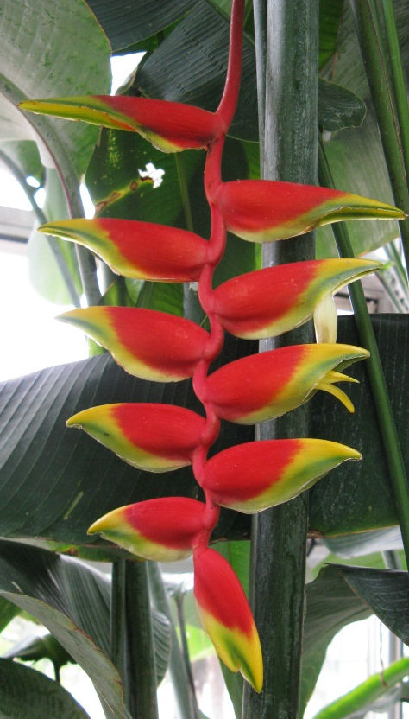
Opdracht 20: Hiernaast staat een heliconiabloem afgebeeld die in de struiklaag van het tropisch regenwoud voorkomt, waar weinig licht doordringt. De plant heeft hangende, 30-100 centimeter lange bloeiwijzen die van een hoogte van 1–3 meter naar beneden hangen. Tussen de schutbladeren groeien de bloemen in groepjes op 1–3 centimeter lange stelen. De bloemen zijn buisvormig, iets gebogen, rood met felgeel , 3,5–5,5 centimeter lang en hebben een witte voet en meestal een groene top. De bloemen produceren weinig geur en juist veel nectar met een relatief laag suikergehalte.
Door welk van de drie dieren: nachtvlinder, kolibrie of vleermuis, denk je dat deze bloem wordt bestoven? Leg je antwoord uit.

Bloemtrouw
Lees het fragment over bloemvastheid op pagina 85 en voer dan opdracht 21, 22 en 23 uit.
Opdracht 21: Onderzoekers willen achterhalen welke factoren maken dat bijen en hommels bloemvast zijn en willen ook meten in welke mate individuen van een volk even bloemvast zijn. Hiertoe willen ze bijen en hommels trainen op een kunst/matig bloemenveldje (verschillende buisjes met suikerwater) en dan kijken welke keuze de bijen maken. Het blijkt dat bijen te trainen zijn met suikerwater met een suikerpercentage van 50%, Veel bloemen hebben een lager suikergehalte. De onderzoekers hebben verschillende onderzoeksvragen.
1. Verzamelen bijen/hommels die bloemvast vliegen meer nectar per tijdseenheid dan bijen die niet bloemvast zijn?
2. Hommels zijn minder bloemvast dan honingbijen volgens de tabel op blz. 83, waarbij gekeken is naar stuifmeel. Zijn hommels ook minder bloemvast als het gaat om het verzamelen van nectar?
3. Wat is de voorkeurbloemkleur van de verschillende soorten: hommels, Aziatische bij en Europese bij?
We gaan er vanuit dat bijen efficiënt foerageren.
Mogelijkheid 1: ‘Dat houdt bijvoorbeeld in dat ze de kortste weg vliegen en zo het minste tijd kwijt zijn om een volle maag te krijgen.’
Mogelijkheid 2: ‘ Maar het kan ook zijn dat bijen die bloemvast zijn op de een of andere manier sneller zijn omdat het zoekbeeld dat ze hebben ervoor zorgt dat ze heel snel kunnen beslissen welke kant ze opvliegen.’ Lees meer over bloemvastheid (Engelstalig).
Benodigdheden voor het experiment
- kunst/matig bloemenveldje met 36 bloemen, 18 blauwe en 18 gele. Een bloemetje is 3x3 cm beschilderd perspex met cupje waar 500 microliter vloeistof in past.
- piepschuim met groene ondergrond van 90 x 90 centimeter
- suikerwater in verschillende concentraties 1%, 10%, 20%, 50%, 70%
- etherische olie met verschillende geur, mint, sinaasappel, kruidnagel, lavendel
- markeerstift in kleuren: groen, geel, oranje, blauw, roze.
- insectenzuiger
- pipet om druppeltjes suikerwater mee te pipetteren in verschillende hoeveelheden: 1, 5 en 10 en 100 microliter.
- stopwatch
- 1 hommelkolonie met Bombus terrestris (aardhommel)
- 1 bijenkolonie met Apis mellifera (Europese honingbij)
- 1 bijenkolonie met Apis cerana (Aziatische honingbij)
Belangrijke informatie:
1. De honingmaag van een bij heeft een inhoud van 60 microliter. De honingmaag van een hommel is ongeveer 100 microliter.
2. Bloemen hebben vaak een variabel aanbod in nectarvolume. Dit volume varieert tussen de 2 en 30 microliter.

Kies een van bovenstaande onderzoeksvragen uit en geef een bijbehorende hypothese. Je mag ook zelf een onderzoeksvraag bedenken als je dat wil. Verwacht je dat bloemvaste bijen sneller een volle honingmaag krijgen, en zo dus de meeste nectar per tijdseenheid kunnen verzamelen, dan niet-bloemvaste bijen? Licht je hypothese toe.
Opdracht 22: Maak een schematische tekening van de proefopzet. Teken het aantal bloemetjes in het schematische bloemenveldje (bovenaanzicht). En geef vervolgens een korte beschrijving van het verloop van het experiment waarin je ook beschrijft hoeveel bijen je gebruikt en hoeveel suikerwater en in welk percentage.
18 stuks gele bloemetjes van 3x3 cm
18 stuks blauwe bloemetjes van 3x3 cm
90 cm
90 cm
Opdracht 23: Beschrijf in eigen woorden het voordeel voor de plant als bijen en hommels bloemvast zijn.

Hoe snel leert een bij
Lees de tekst op bladzijde 90 over hoe snel een bij leert en bekijk de grafiek zorgvuldig. Voer daarna opdracht 24 t/m 27 uit.
Opdracht 24: De lijn G laat de leercurve zijn als bijen beloond worden als zij een bepaalde geur kiezen, lijn K als zij een bepaalde kleur kiezen. Leren bijen sneller kleuren of geuren te associëren aan een beloning?
Opdracht 25: Welk nut heeft het voor de bij dat complexe bloemvormen eerder worden aangeleerd dan simpele vormen?
Opdracht 26: Hoe noem je deze vorm van leren: inzichtleren, klassieke conditionering, gewenning, inprenting of operante conditionering? Licht je keuze toe.
Opdracht 27: Bekijk het plaatje op blz. 90 met de lichtfrequenties die bijen en mensen kunnen zien. Een onderzoeker wil een experiment doen in de bijenkolonie om te zien welk gedrag de bijen uitvoeren in het donker (als de zon niet schijnt). De onderzoeker wil de bijen zo min mogelijk storen. Welke kleur licht (golflengte) zou jij de onderzoeker adviseren zodat hij zijn experiment goed kan uitvoeren?

